**白河國中資訊科技課程:PYTHON**

**壹、我們課程執行PYTHON程式的平台環境有兩種:**

1. **單機版Pycharm**

**二、線上版Google Colab**

**(一)**登入google教育帳號:

同學點選網站: <https://www.google.com.tw/?hl=zh_TW>

右上角登入GOOGLE教育帳號:

**帳號規則: 大部分同學帳號為stxxxxxxx@go.edu.tw，例如你的openID為st1234567，那你的帳號就是st1234567@go.edu.tw**

(二)點選colab網站: <https://colab.research.google.com/?hl=zh-tw>

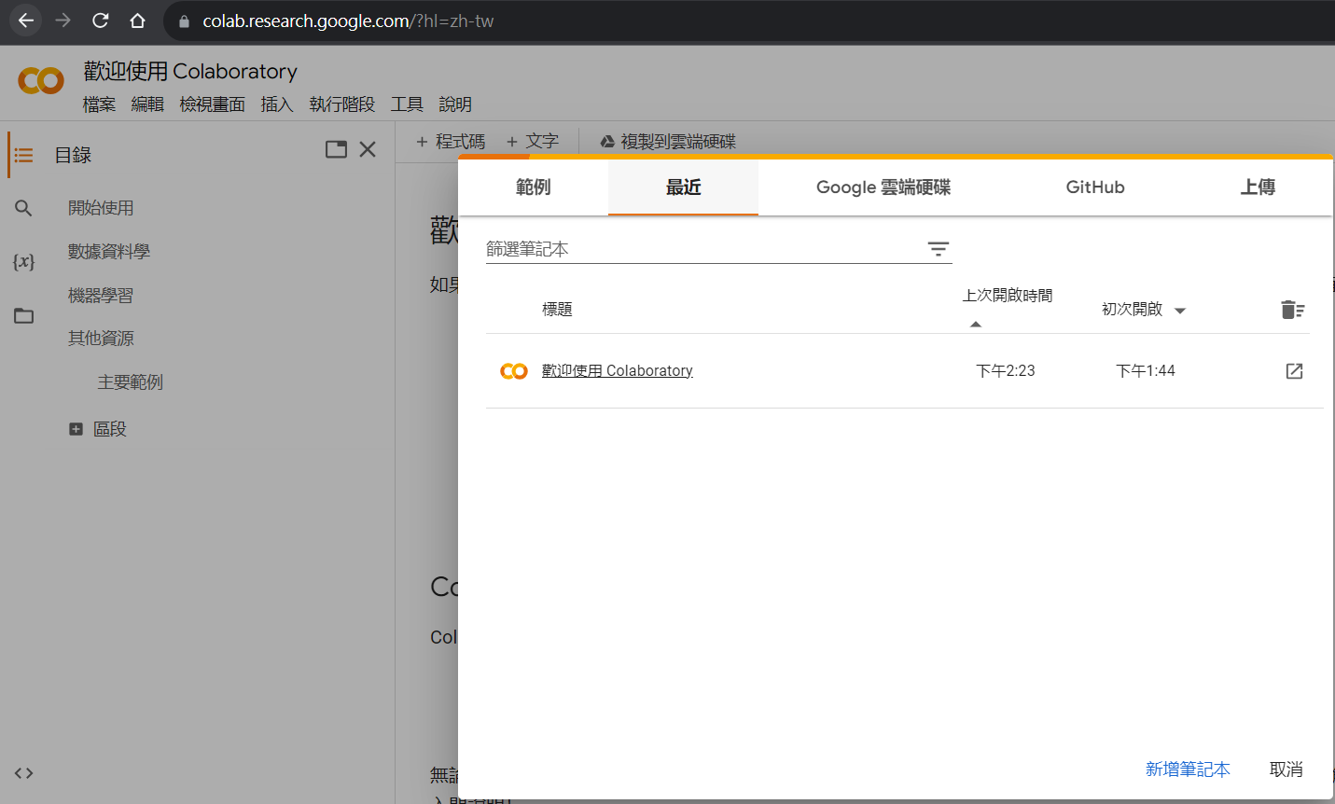

**貳、單機版Pycharm建立python文件  
一、打開桌面Pycharm程式**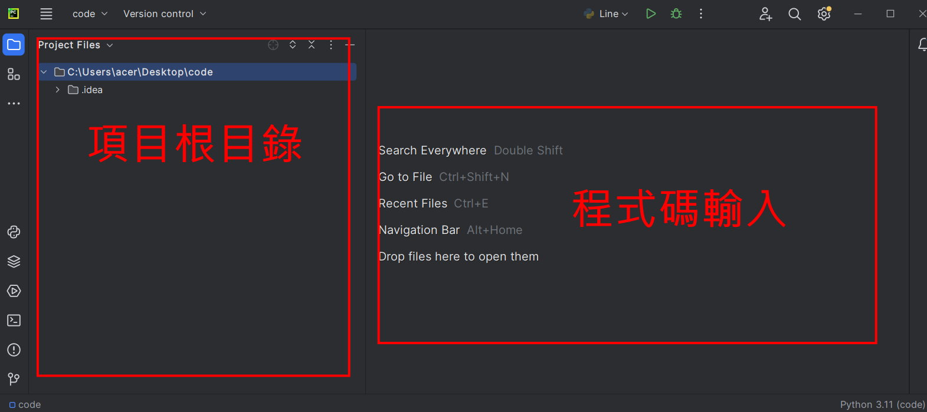

**二、新建或打開文件並書寫程式碼**

**新建：**在左側根目錄內部任一位置－右鍵－[new]－[Python File]－輸入檔名(班級+座號)－OK  
註:將來檔案會上傳伺服器執行，檔名不能使用中文

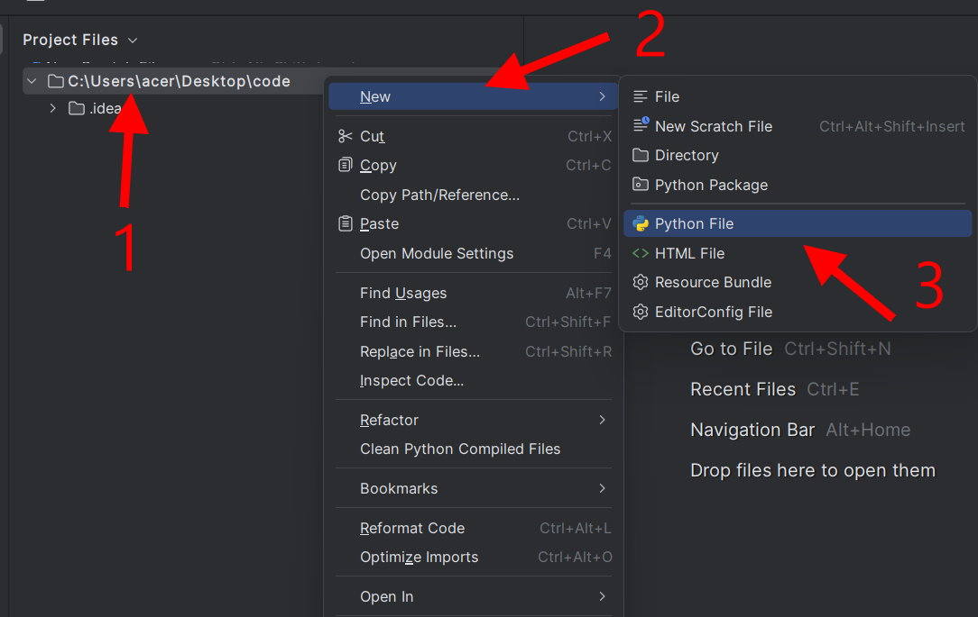

這裡老師輸入90601檔名，各位發現除了檔名之外，副檔名出現了［.py］，這是python檔案的格式。

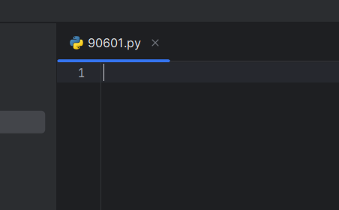

## 今日課程: Python條件判斷一if，else，elif

**條件判斷語法:**

* if
* else
* elif

【上週if語法】

「if」判斷就如同字面的意思：「如果怎樣...就怎樣...」，使用方式為**「if 條件:」**，對應的程式需使用**「縮排」**，**如果判斷為 True，就會執行對應的程式，反之如果是 False，就會跳過判斷式，繼續執行下方的程式**。

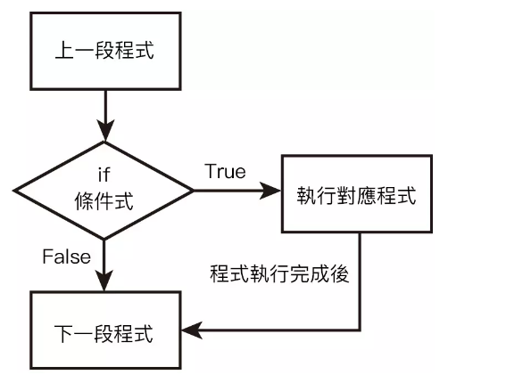

格式如下:

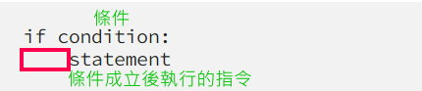

【本週if以及else，elif語法】

一、If(如果) 敘述還可以搭配 else(否則) 來使用，讓程式在 if 條件不成立時，便去執行 else 底下所定義的動作；也就是當判斷條件成立時做某事，判斷條件不成立時就做另外一件事，**也就是說，同時只會執行其中一個項目**。其語法如下：

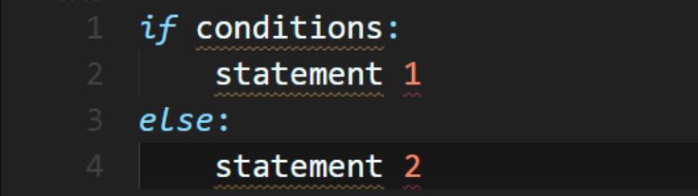

上面的語法意思是當conditions條件成立，執行statement 1，條件不成立時，則執行statement 2，同樣的注意else的結尾需加上冒號( : )及區塊中的縮排。

流程如下圖:

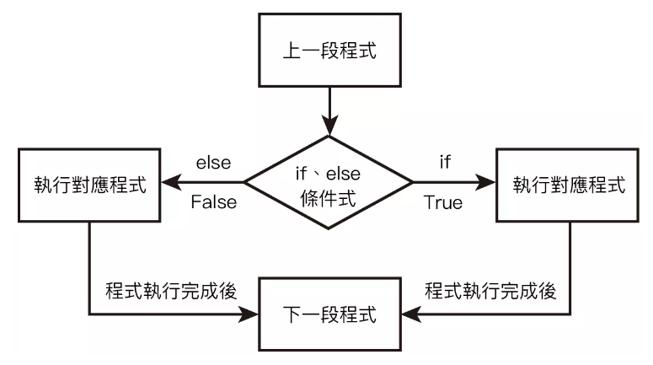

舉例來說:

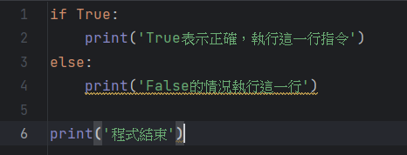

上述指令執行到第一行時，判斷到if的條件是對的(True)，所以就執行第二行if裡面的敘述，而三四行的指令就會被忽略(因為else否則的條件不成立了)，然後就跳到第六行的指令，列印出程式結束的指令，答案如下:



如果我們現在將if後面的True改成False，表示if的條件不成立了，那個程式便會執行三四行else否則的敘述，結果如下:

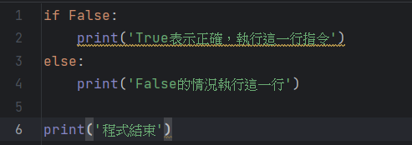



結合input指令，我們來練習輸入一個數字，讓程式去判斷大於100或小於等於100:

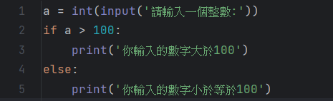

這時候老師輸入101時，系統會判斷答案:



## 二if、elif、else語法:

有的時候需要判斷的可能狀況有很多種時，這時候就可以使用 if-elif(否則如果)-else 結構來描述我們的需求。語法如下：

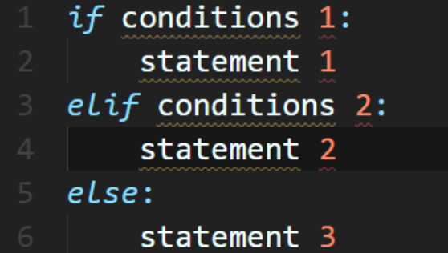

* 一個邏輯判斷裡，只會有一個 if 和 else，但可以有多個 elif。
* 不論是 if、elif 還是 else，最後只會有一種結果。
* 在if,elif,else條件後面都必須加上冒號，各自的敘述也都需要縮排。

流程圖如下:

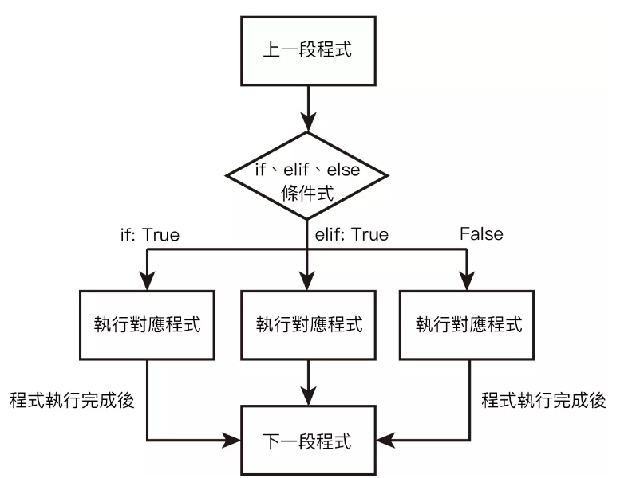

舉例如下:要比較兩個數字的關係，根據數學三一律，我們知道會有三種情形:大於、小於或等於，於是我們可以使用if-elif(否則如果)-else的敘述來完成:

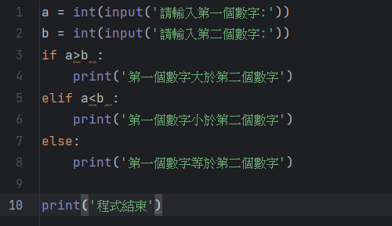

【今日作業】

1. 使用if、elif、else語法，設計一個程式，協助使用者輸入年紀後，幫他判斷能騎乘哪一種車輛，條件如下:
2. 大於18歲者，回覆他可以騎自行車、電動二輪車

以及機車。

(二)小於18歲大於等於14歲者，回覆他可以騎自行車以及電動二輪車。

(三) 小於14歲者，回覆他只能騎車自行車。

提示: if從數字最大或最小者開始設定

二、儲存檔案，將檔案上傳到classroom。

如何儲存檔案

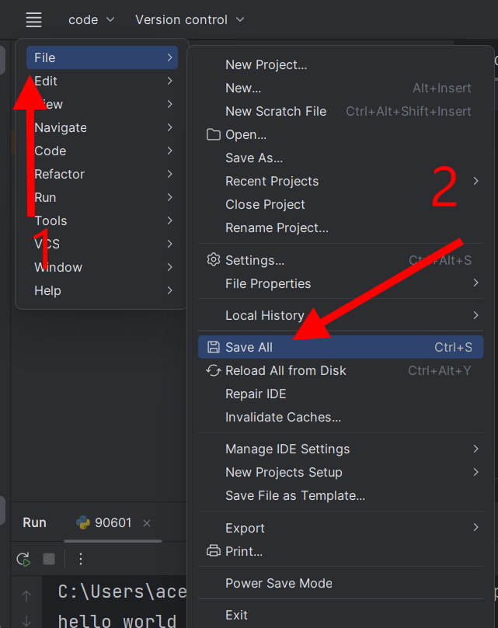

檔案會儲存在畫面路徑的資料夾內: 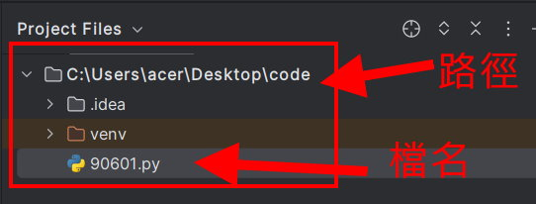

請把這個檔案上傳到google classroom的作業區